Đề 1:

Khách hàng yêu cầu chúng ta phát triển một phần mềm quản lí thư viện, được mô tả như sau:  
• Mỗi đầu sách (Mã, tên, tác giả, năm xuất bản, giá bìa, số lượng, mã vạch, mô tả) có thể được  
mượn nhiều lần khác nhau bởi nhiều bạn đọc khác nhau  
• Mỗi bạn đọc có một thẻ bạn đọc chứa mã, tên, ngày sinh, địa chỉ, số điện thoại, mã vạch của  
bạn đọc đó  
• Mỗi lần mượn được mượn tối đa 5 quyển sách, và tổng số sách đang mượn bởi một người  
cũng không được quá 5 quyển  
• Thời gian tối đa mượn 1 quyển sách là 1 tháng kể từ ngày mượn quyển đó, nếu trả sau thời  
hạn này thì sẽ bị phạt 20% giá trị bìa sách.  
• Mỗi lần trả sách có thể trả một phần hoặc toàn bộ số lượng sách đang mượn  
• Khi mượn sách mới, thủ thư vẫn xem được danh sách các sách mà một độc giả đã mượn và  
trả rồi hoặc chưa trả trước đấy.  
Anh/chị hãy thực hiện modul "***Quản lí sách***" với các bước sau đây: cho phép quản lí (QL) thực hiện  
thêm, sửa, xóa thông tin sách với mô tả chi tiết nghiệp vụ: QL chọn menu quản lí sách → trang  
quản lí hiện ra → QL chọn chức năng sửa thông tin sách → giao diện tìm sách theo tên hiện ra →  
QL nhập tên sách và click tìm kiếm → danh sách các sách có tên chứa từ khóa hiện ra → QL chọn  
sửa một sách → giao diện sửa sách hiện ra với các thông tin của sách đã chọn → QL nhập một số  
thông tin thay đổi và click cập nhật → hệ thống lưu thông tin vào CSDL và thông báo thành công.  
1. Viết một scenario chuẩn cho use case này  
2. Trích và vẽ biểu đồ các lớp thực thể của toàn bộ hệ thống  
3. Thiết kế tĩnh: thiết kế giao diện và vẽ biểu đồ lớp MVC chi tiết cho modul  
4. Thiết kế động: vẽ biểu đồ tuần tự mô tả tuần tự hoạt động của modul  
5. Viết một test case chuẩn cho modul này

**BÀI LÀM**

1. Viết scenario

|  |  |
| --- | --- |
| Use case | Quản lý sách |
| Actor | Quản lý |
| Tiền điều kiện | Quản lý đã thực hiện đăng nhập vào hệ thống |
| Hậu điều kiện | Hệ thống lưu các cập nhật (thêm, sửa, xóa) thay đổi vào hệ thống |
| Kịch bản chính | 1. Quản lý truy cập vào hệ thống, giao diện chính của hệ thống với tài khoản quản lý gồm 2 chức năng:   Quản lý sách  Mượn sách   1. Quản lý chọn chức năng Quản lý sách 2. Giao diện trang Quản lý sách hiện ra với các nút chức năng:   Thêm sách  Xóa sách  Sửa sách   1. Quản lý chọn nút Sửa sách 2. Giao diện Sửa sách hiện ra gồm: một danh sách gồm các thông tin của các sách trong hệ thống, thanh tìm kiếm sách, nút tìm kiếm:  |  |  | | --- | --- | | Sửa sách | | | --Nhập tên sách-- | Tìm kiếm | | Sách số 1 - Tác giả 1 | | | Sách số 2 - Tác giả 2 | |  1. Quản lý nhập tên cuốn sách hoặc một từ khóa “số 1” vào thanh tìm kiếm, ấn nút Tìm kiếm 2. Danh sách các cuốn sách có chứa từ khóa sẽ hiện ở danh sách bên dưới thanh Tìm kiếm như sau:  |  |  | | --- | --- | | Sửa sách | | | Số 1 | Tìm kiếm | | Sách số 1 - Tác giả 1 | |  1. Quản lý ấn vào trường chứa thông tin cuốn sách “Sách số 1” 2. Giao diện sửa thông tin của cuốn “Sách số 1” hiện ra gồm các trường thông tin: Mã, tên, tác giả, năm xuất bản, giá bìa, số lượng, mã vạch, mô tả và nút Cập nhật thông tin. Riêng 2 trường mã và mã vạch có giá trị cố định không thể thay đổi do giá trị này được hệ thống tự động tạo.  |  |  | | --- | --- | | Sửa sách | | | Mã sách | 1 | | Tên sách | Sách số 1 | | Tác giả | Tác giả 1 | | Năm xuất bản | 2019 | | Giá bìa | 100 000 | | Số lượng | 5 | | Mã vạch | | || |||| | || |||| | | | | Cập nhật thông tin | |  1. Quản lý ấn vào trường thông tin tác giả, sửa thành “Nguyễn Hoàng Hiệp”, trường số lượng sửa thành 4. Ấn nút Cập nhật thông tin. 2. Hệ thống lưu thông tin cập nhật và hiện lên thông báo thành công.  |  | | --- | | Sửa thông tin sách thành công!! | | Xác nhận |  1. Quản lý ấn nút xác nhận. 2. Hệ thống quay lại giao diện ở bước 9 với các thông tin đã được cập nhật.  |  |  | | --- | --- | | Sửa sách | | | Mã sách | 1 | | Tên sách | Sách số 1 | | Tác giả | Nguyễn Hoàng Hiệp | | Năm xuất bản | 2019 | | Giá bìa | 100 000 | | Số lượng | 4 | | Mã vạch | | || |||| | || |||| | | | | Cập nhật thông tin | | |
| Luồng thêm | 10. Quản lý ấn vào trường thông tin tác giả, sửa thành “Nguyễn Hoàng Hiệp”, trường số lượng sửa thành -1. Ấn nút Cập nhật thông tin.  11. Hệ thống lưu thông tin mới thất bại và hiện lên thông báo không thành công.   |  | | --- | | Số lượng sách không thể là số âm. Hãy thử lại!! | | Xác nhận |   11.1 Hệ thống quay lại giao diện ở bước 9 với các trường thông tin như ban đầu. |
| Ngoại lệ | 10. Quản lý ấn vào trường Mã sách.  10.1 Hệ thống hiện thông báo không được sửa trường thông tin này.   |  | | --- | | Không được sửa trường thông tin này!! | |

1. Trích và vẽ biểu đồ các lớp thực thể của toàn bộ hệ thống

Trích xuất danh từ: khách hàng, phần mềm quản lý, đầu sách, mã, tên, tác giả, năm xuất bản, giá bìa, số lượng, mã vạch, mô tả, bạn đọc, thẻ bạn đọc, mã, tên, ngày sinh, địa chỉ, số điện thoại, mã vạch, quyển sách, thủ thư, danh sách.

Đánh giá danh từ và lựa chọn các danh từ làm lớp thực thể:

Các danh từ trừu tượng: phần mềm quản lý 🡪 loại

Khách hàng, bạn đọc 🡪 lớp KhachHang: mã, tên, ngày sinh, địa chỉ, số điện thoại, mã vạch.

Đầu sách, quyển sách 🡪 lớp Sach: mã, tên, tác giả, năm xuất bản, giá bìa, số lượng, mã vạch, mô tả.

mã, tên, tác giả, năm xuất bản, giá bìa, số lượng, mã vạch, mô tả 🡪 loại vì là các thuộc tính trong lớp Sach

mã, tên, ngày sinh, địa chỉ, số điện thoại, mã vạch 🡪 loại vì là các thuộc tính trong lớp KhachHang

Thẻ bạn đọc 🡪 loại vì trùng với lớp KhachHang

Thủ thư 🡪 lớp QuanLy: mã, tên, ngày sinh, địa chỉ, số điện thoại

Danh sách 🡪 loại vì là số nhiều của quyển sách.

Xác định quan hệ số lượng giữa các thực thể:

Một khách hàng có thể mượn được nhiều sách, một quyển sách có thể được mượn bởi nhiều người 🡪 Quan hệ giữa KhachHang và Sach là n-n

* Tạo thêm lớp MuonSach để xác định duy nhất 1 cuốn sách được mượn bởi một khách hàng cụ thể.

Vậy hệ thống quản lý gồm 4 lớp thực thể:

KhachHang: mã khách hàng, tên, ngày sinh, địa chỉ, số điện thoại, mã vạch.

Sach: mã sách, tên, tác giả, năm xuất bản, giá bìa, số lượng, mã vạch, mô tả.

MuonSach: mã mượn sách, khách hàng (lớp KhachHang), quyển sách (lớp Sach), thời gian mượn, thời gian trả

QuanLy: mã, tên, ngày sinh, địa chỉ, số điện thoại

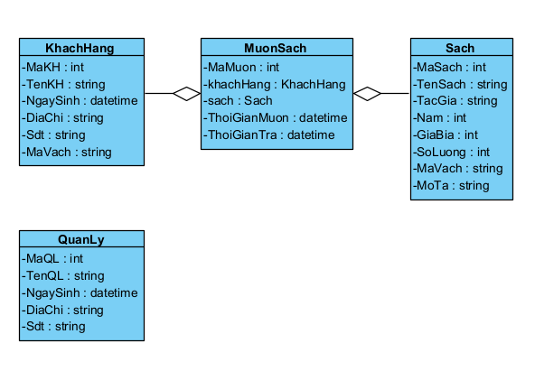

1. Thiết kế giao diện và vẽ biểu đồ lớp MVC chi tiết cho modul

Giao diện:

Giao diện quản lý sách:

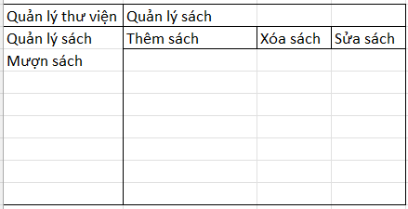

Giao diện sửa sách:

Giao diện thông tin sách:

Giao diện thông báo thành công:

Biểu đồ lớp MVC của modul “Quản lý sách”:

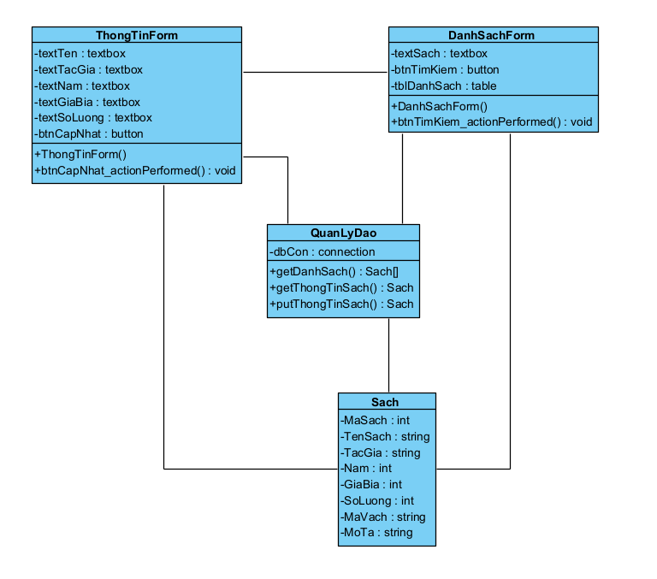

1. Biểu đồ tuần tự:

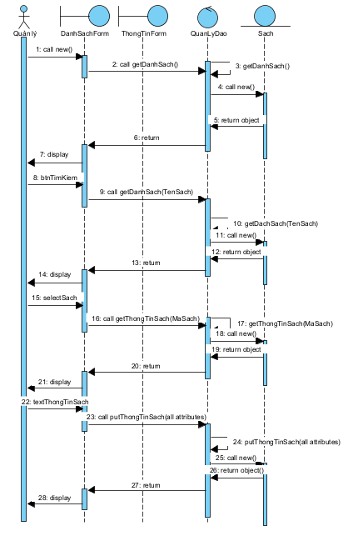

1. Testcase:
   1. Xem danh sách các sách ứng với từ khóa tìm kiếm

|  |  |  |
| --- | --- | --- |
| Tên testcase | Các bước thực hiện | Kết quả mong đợi |
| Xem danh sách các sách ứng với từ khóa tìm kiếm | 1. Vào chức năng Sửa sách | Hiện ra danh sách các sách có trong cơ sở dữ liệu |
| 1. Gõ “số 1” vào ô textTimKiem, ấn btnTimKiem | Hiện ra danh sách các sách có chứa từ khóa “số 1” |

Cơ sở dữ liệu:

Bảng Sach

|  |  |  |  |  |  |  |  |
| --- | --- | --- | --- | --- | --- | --- | --- |
| MaSach | TenSach | TacGia | NamXB | GiaBia | SoLuong | MaVach | MoTa |
| 1 | Sách số 1 | Tác giả 1 | 2019 | 100000 | 5 | adfdscv | null |
| 2 | Sách số 2 | Tác giả 2 | 2018 | 60000 | 7 | crefgadf | null |

* 1. Cập nhật thông tin sách thành công

|  |  |  |
| --- | --- | --- |
| Tên testcase | Các bước thực hiện | Kết quả mong đợi |
| Cập nhật thông tin sách thành công | 1. Vào chức năng Sửa sách | Hiện ra danh sách các sách có trong cơ sở dữ liệu |
| 1. Gõ “số 1” vào ô textTimKiem, ấn btnTimKiem | Hiện ra danh sách các sách có chứa từ khóa “số 1” |
| 1. Ấn vào trường “Sách số 1” | Hiện ra thông tin của cuốn sách “Sách số 1” |
| 1. Sửa thông tin tác giả thành “Nguyễn Hoàng Hiệp”, số lượng thành 4. Ấn nút Cập nhật | Hiện ra thông báo thành công và nút xác nhận. |
| 1. Ấn nút xác nhận | Hiện ra thông tin sau khi cập nhật của cuốn sách “Sách số 1” |

Cơ sở dữ liệu:

Bảng Sach trước khi cập nhật:

|  |  |  |  |  |  |  |  |
| --- | --- | --- | --- | --- | --- | --- | --- |
| MaSach | TenSach | TacGia | NamXB | GiaBia | SoLuong | MaVach | MoTa |
| 1 | Sách số 1 | Tác giả 1 | 2019 | 100000 | 5 | adfdscv | null |
| 2 | Sách số 2 | Tác giả 2 | 2018 | 60000 | 7 | crefgadf | null |

Bảng Sach sau khi cập nhật:

|  |  |  |  |  |  |  |  |
| --- | --- | --- | --- | --- | --- | --- | --- |
| MaSach | TenSach | TacGia | NamXB | GiaBia | SoLuong | MaVach | MoTa |
| 1 | Sách số 1 | Nguyễn Hoàng Hiệp | 2019 | 100000 | 4 | adfdscv | null |
| 2 | Sách số 2 | Tác giả 2 | 2018 | 60000 | 7 | crefgadf | null |

* 1. Cập nhật thông tin sách thất bại

|  |  |  |
| --- | --- | --- |
| Tên testcase | Các bước thực hiện | Kết quả mong đợi |
| Cập nhật thông tin sách thành công | 1. Vào chức năng Sửa sách | Hiện ra danh sách các sách có trong cơ sở dữ liệu |
| 1. Gõ “số 1” vào ô textTimKiem, ấn btnTimKiem | Hiện ra danh sách các sách có chứa từ khóa “số 1” |
| 1. Ấn vào trường “Sách số 1” | Hiện ra thông tin của cuốn sách “Sách số 1” |
| 1. Sửa thông tin số lượng thành -1. Ấn nút Cập nhật | Hiện ra thông báo thất bại vì số lượng không âm và nút xác nhận. |
| 1. Ấn nút xác nhận | Hiện ra thông tin ban đầu của “Sách số 1” |

Cơ sở dữ liệu:

Bảng Sach trước khi cập nhật:

|  |  |  |  |  |  |  |  |
| --- | --- | --- | --- | --- | --- | --- | --- |
| MaSach | TenSach | TacGia | NamXB | GiaBia | SoLuong | MaVach | MoTa |
| 1 | Sách số 1 | Tác giả 1 | 2019 | 100000 | 5 | adfdscv | null |
| 2 | Sách số 2 | Tác giả 2 | 2018 | 60000 | 7 | crefgadf | null |

Bảng Sach sau khi cập nhật:

|  |  |  |  |  |  |  |  |
| --- | --- | --- | --- | --- | --- | --- | --- |
| MaSach | TenSach | TacGia | NamXB | GiaBia | SoLuong | MaVach | MoTa |
| 1 | Sách số 1 | Tác giả 1 | 2019 | 100000 | 5 | adfdscv | null |
| 2 | Sách số 2 | Tác giả 2 | 2018 | 60000 | 7 | crefgadf | null |